Подвижные формы тяжелых металлов в фоновых почвах среднетаежной микроарены (Княжпогостский район республики Коми)
Семенков Иван Николаевич
студент
Московский государственный университет имени М.В.Ломоносова, географический факультет, Москва, Россия
E–mail: semenkov@igem.ru
В почвах фоновых ландшафтов тяжелые металлы представлены в виде простых ионов и разнообразных соединений. Количество тех или иных форм зависит от почвообразующей породы и ее гранулометрического состава, pH, окислительно-восстановительного потенциала, содержания органических веществ. Валовое содержание элемента характеризует общий запас, но не дает информации о его подвижности в ландшафте и доступности растениям. Для оценки этих показателей применяют вытяжки различных по силе экстрагентов.
Объектом исследований являются подвижные формы (ПФ) тяжелых металлов (ТМ) в сопряжении дерново-подзолистых почв и глееземов. Обменные формы определяли в вытяжке аммонийно-ацетатного буфера (рН 4,8), специфически сорбированные – в 1н HNO₃ (время экстракции 18 ч), гумус – по И. В. Тюрину, рН в суспензии, гранулометрический состав методом лазерной дифрактометрии (n=65).
Рис. 1. Коэффициент подвижности элементов относительно Ni, КП_{(Ni)}
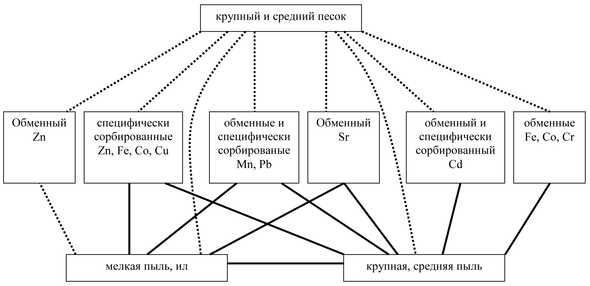
Рис. 2. Связь фракционного состава подвижных форм ТМ с физико-химическим составом почв (сплошная линия – прямая связь, прерывистая - обратная)
Для оценки подвижности ТМ рассчитан коэффициент подвижности относительно наименее подвижного в почвах микроарены элемента – Ni (рис. 1). Доля его обменной формы от валовой составляет 0,5 %, а специфически сорбированной – 0,9%. Подвижность элементов снижается в ряду Sr>Mn>Pb, Fe>Co, Zn, Cu>Cr>Ni.
Между ПФ и гранулометрическими фракциями почв выявлены устойчивые ассоциации элементов (рис. 2): коэффициент корреляции r=(0,4 – 0,6), n=65. Поведение специфически сорбированных и обменных форм Mn, Pb и Cd совпадают; Fe, Co, Cr и Zn различаются.

